23.10.2019 педагогом-психологом школы Хан О.А. был проведен тренинг среди 9-х классов по психологической подготовке к экзаменам.
В ходе тренинга ребята проговорили свои ассоциации с экзаменами, поучились делать расслабляющие упражнения, продолжали предложения, которые направлены на позитивную установку (Я успешно сдам все экзамены потому что… Я успешно сдам все экзамены даже, если… Я успешно сдам все экзамены несмотря на… и т.д.).
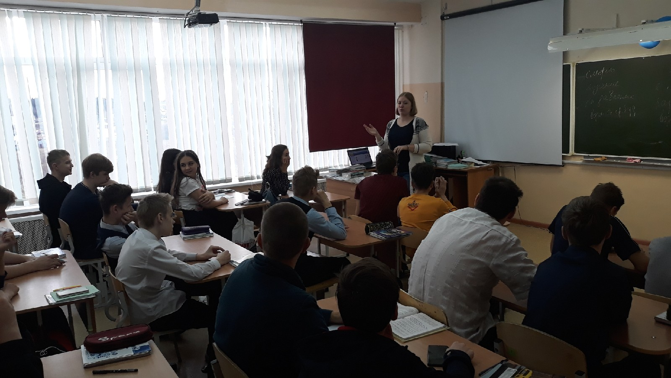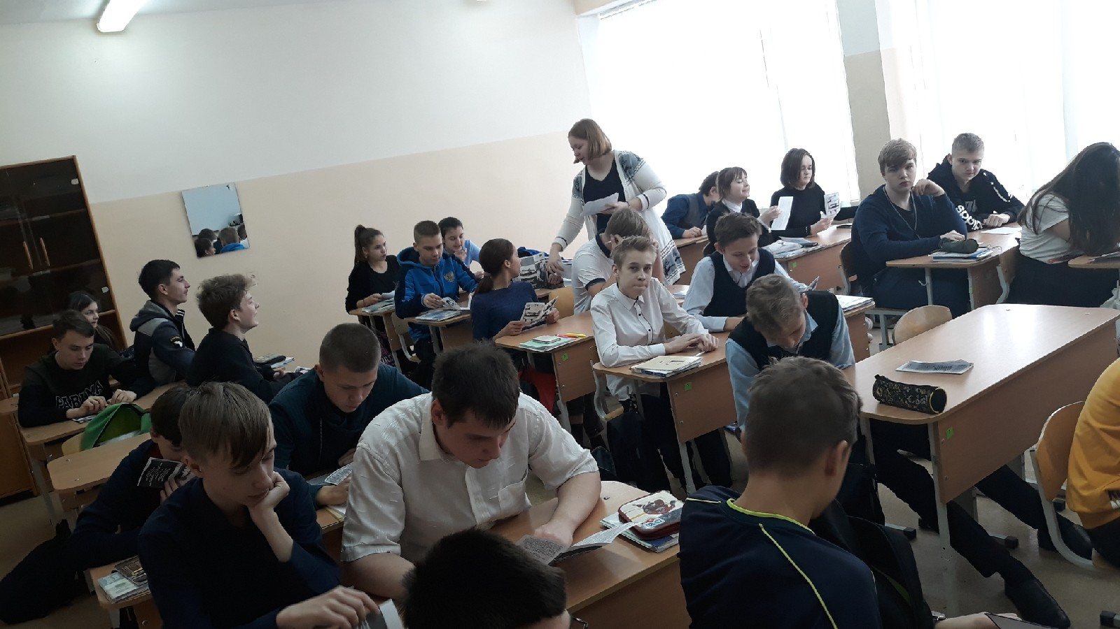
В конце тренинга ребята получили брошюры по профессиям, чтобы лучше ориентироваться в выборе экзамена.
Материал подготовила педагог-психолог Хан О.А.

